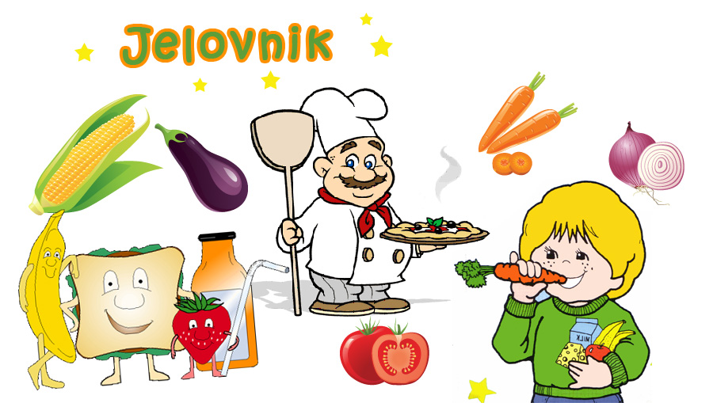
OSNOVNA ŠKOLA POSAVSKI BREGI
POSAVSKI BREGI, SAVSKA 70
Šk.god. 2023/2024.

LISTOPAD 2023.

Rbr. | Dan | Datum | Vrsta jela

1 | P | 2.10. | Hrenovka u tijestu, banana
2 | U | 3.10. | Varivo leća sa suhim mesom i kobasicom, kruh, suho voće
3 | S | 4.10. | Pileći dinosauri, kečap, kruh
4 | Č | 5.10. | Krpice sa zeljem i suhom vratinom, kruh, integralni keks
5 | P | 6.10. | Pekarska pizza, grožđe

6 | P | 9.10. | Burek s mesom, puding sa šlagom
7 | U | 10.10. | Varivo mahune sa suhim mesom, kruh
8 | S | 11.10. | Panirani kroketi sa šunkom i sirom, majoneza, kruh
9 | Č | 12.10. | Puretina u bijelom umaku, njoki
10 | P | 13.10. | Kroasan čokolada, grčki jogurt

11 | P | 16.10. | Sirni namaz, kukuruzno pecivo, žitna pločica
12 | U | 17.10. | Pileći medaljoni, kečap, kruh, banana
13 | S | 18.10. | Varivo grah sa suhim mesom, kruh
14 | Č | 19.10. | Rižoto s piletinom, cikla, kruh
15 | P | 20.10. | Pašteta, kifla, integralni keks

16 | P | 23.10. | Pizza, sok (cedevita)
17 | U | 24.10. | Varivo gulaš od junetine, kruh, jabuka
18 | S | 25.10. | Đački sendvič, čokoladno mlijeko
19 | Č | 26.10. | Riblji štapići, kečap, kruh
20 | P | 27.10. | Burek sa sirom, voćni jogurt

*U slučaju nemogućnosti nabave robe ili druge nepredvidive situacije, škola zadržava pravo izmjene jelovnika.
Ravnateljica:
Renata Koić, prof., v.r.

